التاريخ: 30. 11. 2018
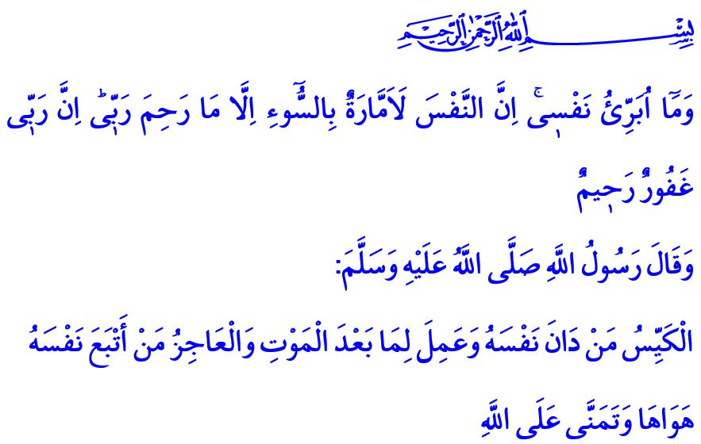
اَلنَّفْسُ: مَجَالُ الصِّرَاعِ بَيْنَ الْخَيْرِ وَالشَّرِّ
أيها المسلمون المحترمون!
أَعَزُّ فَرْدٍ في هذا العالم هو الإنسانُ الذي اِتَّبَعَ الوحيَ. فكل من هو أَعَزُّ مخلوقٍ على سطح الأرض يمتلك النِّعَمَ بالإضافة إلى اتباعه الامتحان، قد يتعرض الإنسان في حياته لامتحان الخوفِ والجوعِ والروحِ والولدِ والمالِ والملكِ والمنصبِ والموقعِ. ومن أكبر الامتحانات التي يتعرض لها الإنسان هي مصارعةُ الإنسانِ لنفسه.
النفسُ هي موردُ العواطفِ الْأمَّارةِ بالسُّوء الموجودِ لدى العَبْدِ والطَّلباتِ غير المشروعة والعاداتِ والأفعالِ السيئة. فقد نَقَلَ لنا القرآنُ الكريم على لسان النبي يوسف عليه السلام: "وَمَٓا اُبَرِّئُ نَفْس۪يۚ اِنَّ النَّفْسَ لَاَمَّارَةٌ بِالسُّٓوءِ اِلَّا مَا رَحِمَ رَبّ۪يۜ اِنَّ رَبّ۪ي غَفُورٌ رَح۪يمٌ" ¹.
أيها المؤمنون المحترمون!
خَلَقَ اللَّهُ تعالى الإنسان في أحسنِ تقويمٍ وأَكْرَمَهُ بالعقل السليم والإرادة القوية والفؤاد الواسع. وأَنْعَمَ عليه بالقرآن الكريم والأمثلةِ عن الأنبياء لِيَعْرِفَ الصحيحَ من الخطأ. وأَمَرَهُ باستخدامِ هذه النِّعَمِ كما هو مفروضٌ ومُحاربةِ مُتَطَلَّبَاتِ النفس التي لا تَعْرِفُ حُدُودًا. فكل من يفضل الالتزام بالطريق الصحيح ويستطيع التحكم بإرادته وله القدرة على أمر نفسه بالتوقف ويَبْتَعِدُ عن الخطيئة ويسعى لإصلاح نفسه هو الذي سيصل إلى النجاة. وكل من يَتَّبِعُ مُتَطَلِّبَاتِ نفسه ويكون أسيرا لهواه ولا يستخدم عَقْلَه ليستطيعَ التَّحَكُّمَ بِرَغَبَاتِهِ فَمَصِيرُهُ الْخُسْرَانُ. قال اللَّهُ تعالى في كتابه الكريم: "وَنَفْسٍ وَمَا سَوّٰيهَاۙ فَاَلْهَمَهَا فُجُورَهَا وَتَقْوٰيهَاۙ قَدْ اَفْلَحَ مَنْ زَكّٰيهَاۙ وَقَدْ خَابَ مَنْ دَسّٰيهَاۜ " ².
أعزائي المسلمين!
النفس هي مجال الصراع بين الخير والشر. وهناك أمثلةٌ كثيرةٌ عَبْرَ التاريخ لمن تَبِعَ نَفْسَهُ وجَرَّ مُجْتَمَعَهُ معه نَحْوَ التَّهْلُكَةِ. قَابِيلُ بنُ آدم عليه السلام اِتَّبعَ جَشَعَ وَهَوَا نَفْسِهِ وقَتَلَ شقيقَه هَابِيلَ. وأبناءُ يعقوبَ سَلَّمُوا عقولَهم لأنفسهم ورَمَوْا أخاهم النَّبِيَّ يوسف في البئر. وفرعونُ ونمرودُ وقارونُ وأبو جهلٍ جَرَوْا خلفَ رغباتهم وأَدْبَرُوا ظهورَهم للوحي، فنمهم من وَثِقَ بعرشه الملكي ومنهم من وثق بقوته وسلطانه ومنهم من وثق بثروته وماله ومنهم من وثق بنفسه ليكون عُرْضَةً للذُّلِّ في الدنيا والعذاب في الآخرة.
أيها المسلمون المحترمون!
النقطةُ المهمة لدى المؤمن ليست لَعْنَةَ النفس بل تَرْبِيَتُهَا ودَعْمُهَا بالعادات الجَيِّدَةِ والحميدة. والتحكم بنفسه وَفْقَ حدود التي رَسَمَها الله تعالى ضد كل ما يخالف الأخلاق والضمير. والوقوف ضمن الخير وما يحيط به وضد الشر وما يحيط به.
أعزائي المؤمنين!
قال رسول اللَّهُ صلى الله عليه وسلم في أحاديثه: " الْكَيِّسُ مَنْ دَانَ نَفْسَهُ وَعَمِلَ لِمَا بَعْدَ الْمَوْتِ وَالْعَاجِزُ مَنْ أَتْبَعَ نَفْسَهُ هَوَاهَا وَتَمَنَّى عَلَى اللَّهِ"³. لذلك لانَتَّبِعْ نفسَنا التي تشتهي كلَّ ما هو جميل في هذه الدنيا المُؤَقَّتَةِ بالنسبة لنا. ولِنَتَّبِعْ عقلَنا وإرادتنا وصبرنا. يجب أن نضع نُصْبَ أعْيُنِنا أن الحياة عبارةٌ عن امتحانٍ وإمكانيةَ الموت والحساب في وقت لا ندري به. ولِنَعِشْ مُدْرِكين أن اللَّهَ تعالى يعلم كُلَّ ما هو مَخْفِيٌّ ومكشوفٌ. ولِنَكُنْ مُؤْمِنِينَ بَعِيدِينَ عن الكفر ومُطَهِّرِينَ من ثقل الخطيئة ومُتَحَلِّينَ بالطُّمَأْنِينَةِ والكمال.
وأختم خطبتي هذه بدعاء نبينا الكريم صلى اللَّهُ عليه وسلم: "اللهُمَّ آتِ نَفْسِي تَقْوَاهَا، وَزَكِّهَا أَنْتَ خَيْرُ مَنْ زَكَّاهَا، أَنْتَ وَلِيُّهَا وَمَوْلَاهَا، اللهُمَّ إِنِّي أَعُوذُ بِكَ مِنْ عِلْمٍ لَا يَنْفَعُ، وَمِنْ قَلْبٍ لَا يَخْشَعُ، وَمِنْ نَفْسٍ لَا تَشْبَعُ، وَمِنْ دَعْوَةٍ لَا يُسْتَجَابُ لَهَا"⁴.

¹ يوسف، 12/53
² الشمس، 91/7-10
³ الترمذي، صفات القيامة، ابن ماجه، الزهد، 31
⁴ مسلم، الذكر والدعاء والتوبة والاستغفار، 73

المديرية العامة للخدمات الدينية

